ECORUN VARESE 2024 - Festa dell’ecologia e dello sport
Sabato 20 - Domenica 21 Aprile 2024
TUTTE LE INIZIATIVE

LIONS DAY - Manifestazione benefica

PRESENTAZIONE EVENTO:
I Lions hanno una storia ultracentenaria e il LIONS DAY è la “festa” annuale dei Lions Club territoriali, che scendono tutti contemporaneamente e coordinatamente in piazza per dare la massima visibilità alle attività che fanno sul territorio.

La base comune di azione dei Lions Clubs, tutti appartenenti a Lions Club International, è il volontariato (tutti i soci sono volontari) e il mettersi al servizio del territorio e delle persone o comunità più deboli e svantaggiate.
A Varese operano 10 Lions Club, appartenenti all’area organizzativa “Distretto 108 IB1”, che raccolgono e coinvolgono più di 320 soci Lions volontari e che durante la scorsa annata hanno donato in contributi economici, opere e servizi diverse centinaia di migliaia di euro al territorio della Città di Varese e limitrofi.

Il LIONS DAY si sviluppa su due tipologie di attività:

- ATTIVITÀ INFORMATIVE E CULTURALI: Saranno presenti gazebo, materiale divulgativo e maxischermo per presentare e dare risalto alle attività benefiche svolte e sostenute;

- ATTIVITÀ INTERATTIVE: Ci saranno una serie di screening medici gratuiti per la popolazione, eseguiti da specialisti a disposizione dei partecipanti per tutto il giorno, ci saranno due sessioni dimostrative della disostruzione pediatrica svolte dalla Croce Rossa Italiana, Comitato di Varese. Inoltre, tra le attività interattive, ne sono previste alcune per coinvolgere i bambini.

PROGRAMMA ORARIO
Mercoledì 17 aprile
Teatro Apollonio
Ore 21:00
Concerto omaggio a Fabrizio De Andrè. Il ricavato sarà donato all’Associazione Africa Mission, fondata da Don Vittore

Domenica 21 aprile
Eventi in Via Marcobi, Piazza Montegrappa e limitrofi:

Ore 10:00-11:00:
Inaugurazione del Lions Day con il saluto delle autorità civili, religiose e lionistichee coro dell’Associazione Alpini di Varese.
Sono invitati, tra gli altri, il Sindaco della Città di Varese, il Prefetto, il Questore, il Prevosto e il Governatore Lions.

Ore 09:00-18:00:
Screening medici gratuiti per la popolazione, che si terranno nei locali della Camera di Commercio (Info Point): nel rispetto delle normative di settore ed eseguite da medici specialisti, effettueremo screening gratuiti riguardanti l’ambliopia, il diabete, l’ipertensione, l’odontostomatologia, l’ipoacusia, la psicologia, ecodoppler, la chirurgia generale e la pediatria.

Ore 15:30:
dimostrazione Cani Guida lions presso la Piazza Monte Grappa

Ore 16.30:
Dimostrazione “Viva Sofia” disostruzione pediatrica presso la Camera di Commercio (Info Point)

Ore 17:30:
Santa Messa presso la Basilica San Vittore

Gazebo informativi e di sensibilizzazione:
In Via Marcobi troverete dei gazebo che esporranno le proprie attività al pubblico:

Associazione Abaco e Cooperativa Abad
Supporto psicologico, servizi educativi ed inserimento lavorativo di persone con disabilità intellettive;

“Un Poster per la Pace”
Concorso di opere artistiche per bambini fino ai 13 anni per incentivarli ad esprimere il loro modo di vedere la pace;

Special Olympics
Associazione internazionale che sostiene le discipline sportive (olimpiche) nelle persone con disabilità intellettive

Fondazione Ascoli
Attività di ricerca e sostegno dell’Oncoematologia Pediatrica e dell’Ospedale del Bambino a Varese

Fondazione Maria Letizia Verga
Supporto alle famiglie di bambini affette da malattie ematoncologiche e malattie metaboliche e genetiche
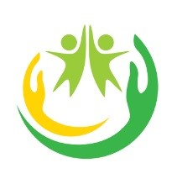

Villaggio del Fanciullo di Morosolo
Sostegno a minori e mamme con bambini in difficoltà

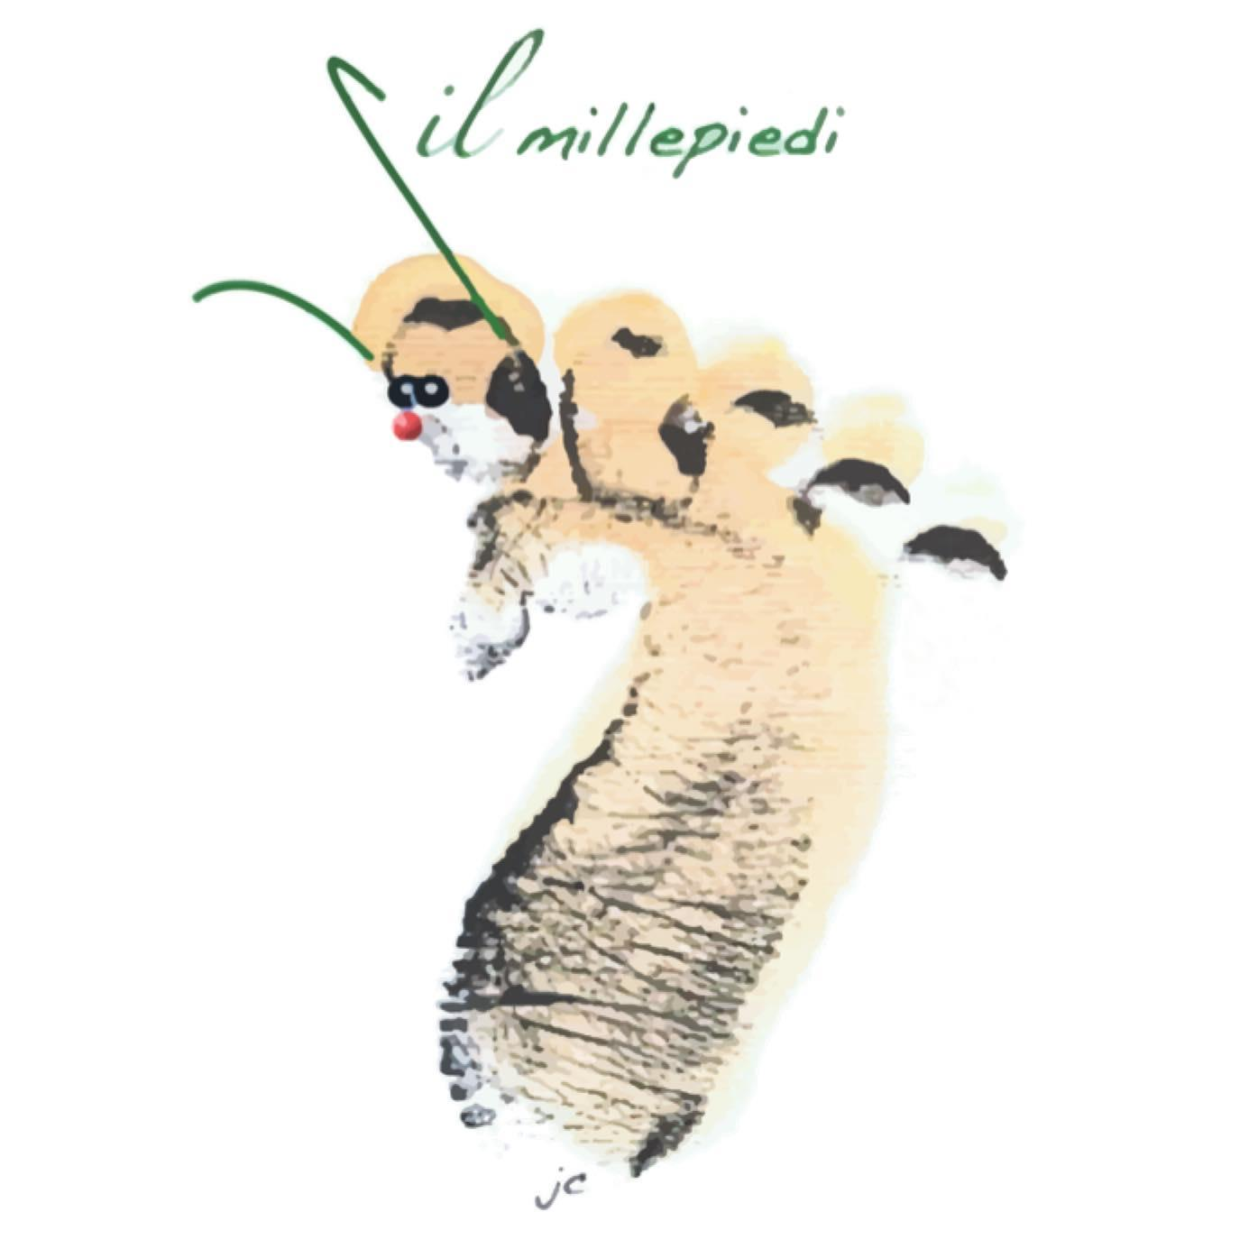

Associazione Millepiedi
Attività nel settore dell’assistenza sociale, con particolare attenzione alle persone disabili

Associazione per la Cura e la Ricerca in Cardiochirurgia Associazione di volontariato al servizio dei cardiopatici, sia per quelli già operati che per quelli che non hanno ancora subito interventi, e delle loro famiglie

Merisha for KenyaOrganizzazione di volontariato che si occupa della costruzione di scuole e di donare quindi educazione ed un futuro ai bambini di alcuni villaggi in Kenya.
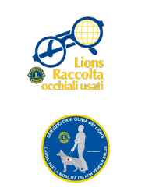

Raccolta occhiali usati: interazione con la popolazione per depositare occhiali in disuso, che saranno poi inviati ad un centro di ricondizionamento dell’usato e successivamente donati ai bisognosi, sia in Italia che all’Estero

Cani guida Lions: dimostrazione di addestramento dei cuccioli di labrador per diventare cani guida per non vedenti.

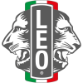
Leo Club
Associazione giovanile del Lions Club International che raggruppano i ragazzi tra i 12 e i 30 anni che dedicano il proprio tempo libero ad attività di servizio per la comunità
La “Casa del GiocaDolo Solidale" e “Cuorieroi” Interagiranno con i bambini coinvolgendoli nelle loro attività
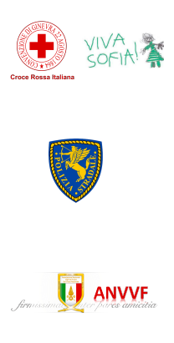
Croce Rossa Italiana
Stazionerà con postazione e ambulanza tra Piazza Montegrappa e Via Marcobi ed eseguirà due sessioni dimostrative di disostruzione pediatrica per il service ‘’VIVA SOFIA’’

Polstrada
Stazionerà in Via Marcobi con il Pullman Azzurro e un percorso educativo e dimostrativo per i ragazzi. Inoltre, esporranno le loro Pantere storiche.

Associazione Nazionale Vigili del Fuoco
L’Associazione Nazionale Vigili del Fuoco (ANVVF) allestirà In Via Marcobi “Pompieropoli - Accademia dei mini pompieri’’, un percorso di simulazione dell’opera di un Vigile del Fuoco in occasione di un incendio, che coinvolgerà interattivamente ed in modalità ludica ii bambini a scopo educativo

